Úti beszámoló

az ELTE Tehetséggondozási Tanácsa által támogatott konferencia-részvételről
(Elmis 2019, Kyrenia, Cyprus)

A megajánlott támogatás segítségével élményekben, életre szóló tapasztalatokban gazdag négy napot tölthettem el Kyreniában a Cyprus International University által szervezett konferencián. A konferencia a sajátos nevelési igény különböző aspektusait járta körbe, melyhez kapcsolódva kutatási témám első lépéseként a zene hatásával foglalkoztam, tanulásban akadályozott gyerekek és hagyományos oktatásban részt vevő diákok zene iránti motivációját, valamint énekórákon tanúsított magatartását figyeltem. Mivel ez egy hosszabb távú kutatás, arra kerestem a választ, hogy a tanulásban akadályozott gyerekek érdeklődnek-e annyira a zene iránt, hogy könnyedén be lehessen őket vonni egy kb. egy évig tartó zeneterápiás foglalkozásba, melynek célja a tanulók képességeinek fejlesztése. Tapasztalataimat poszteren foglaltam össze, aminek a tartalmát pár mondatban ismertetnem kellett a konferencia arra megjelölt napján. Úgy érzem, hogy szekciónk moderátor hölgyétől pedagógiai tapasztalatokat is szereztem, ugyanis elgondolkodtató kérdéseket tett fel a témákkal kapcsolatban, amikre helyes válasz nem volt, pusztán a véleményünkre volt kíváncsi, együtt gondolkodásra sarkallt minket. Emellett pedig mindenkihez volt egy kedves szava, mindegyik előadás végén kiemelt valami egyedi, pozitív jellemzőt.
Az utazás, illetve a konferencia angol nyelvű előadásainak hallgatása a nyelvismeret, a nyelvfejlesztés szempontjából is hasznos volt, hiszen rá voltam kényszerítve az idegen nyelv használatára, amit angol szakos hallgatóként különösen fontosnak tartok.
A konferencia kulturális programjának keretein belül meglátogattuk Kyrenia és Nicosia városainak néhány nevezetes helyét. A lenyűgöző látvány mellett érdekes volt megtapasztalni, hogy milyen az, amikor egy városon belül, egy hosszú utca közepén ellenőrzik az útlevelet, mert át kell lépni a határt ahhoz, hogy tovább folytathassuk utunkat.
Végezetül pedig köszönet illeti az ELTE Tehetséggondozási Tanácsot, melynek támogatása nélkül nem vehettem volna részt ezen a fantasztikus utazáson.

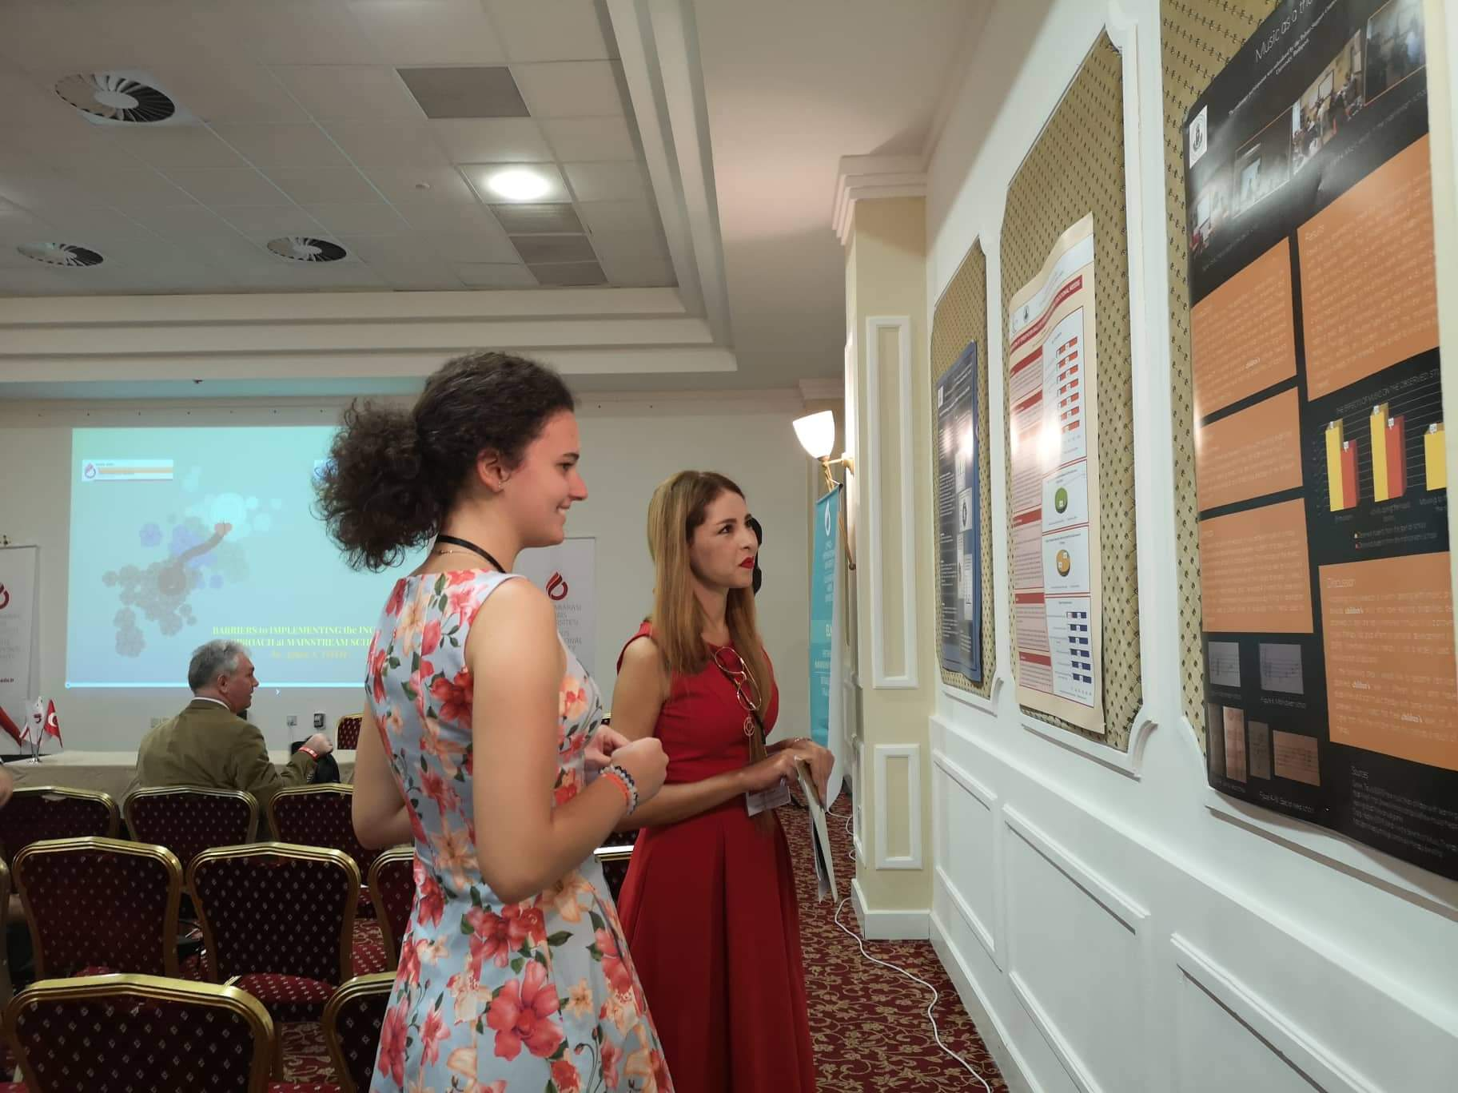
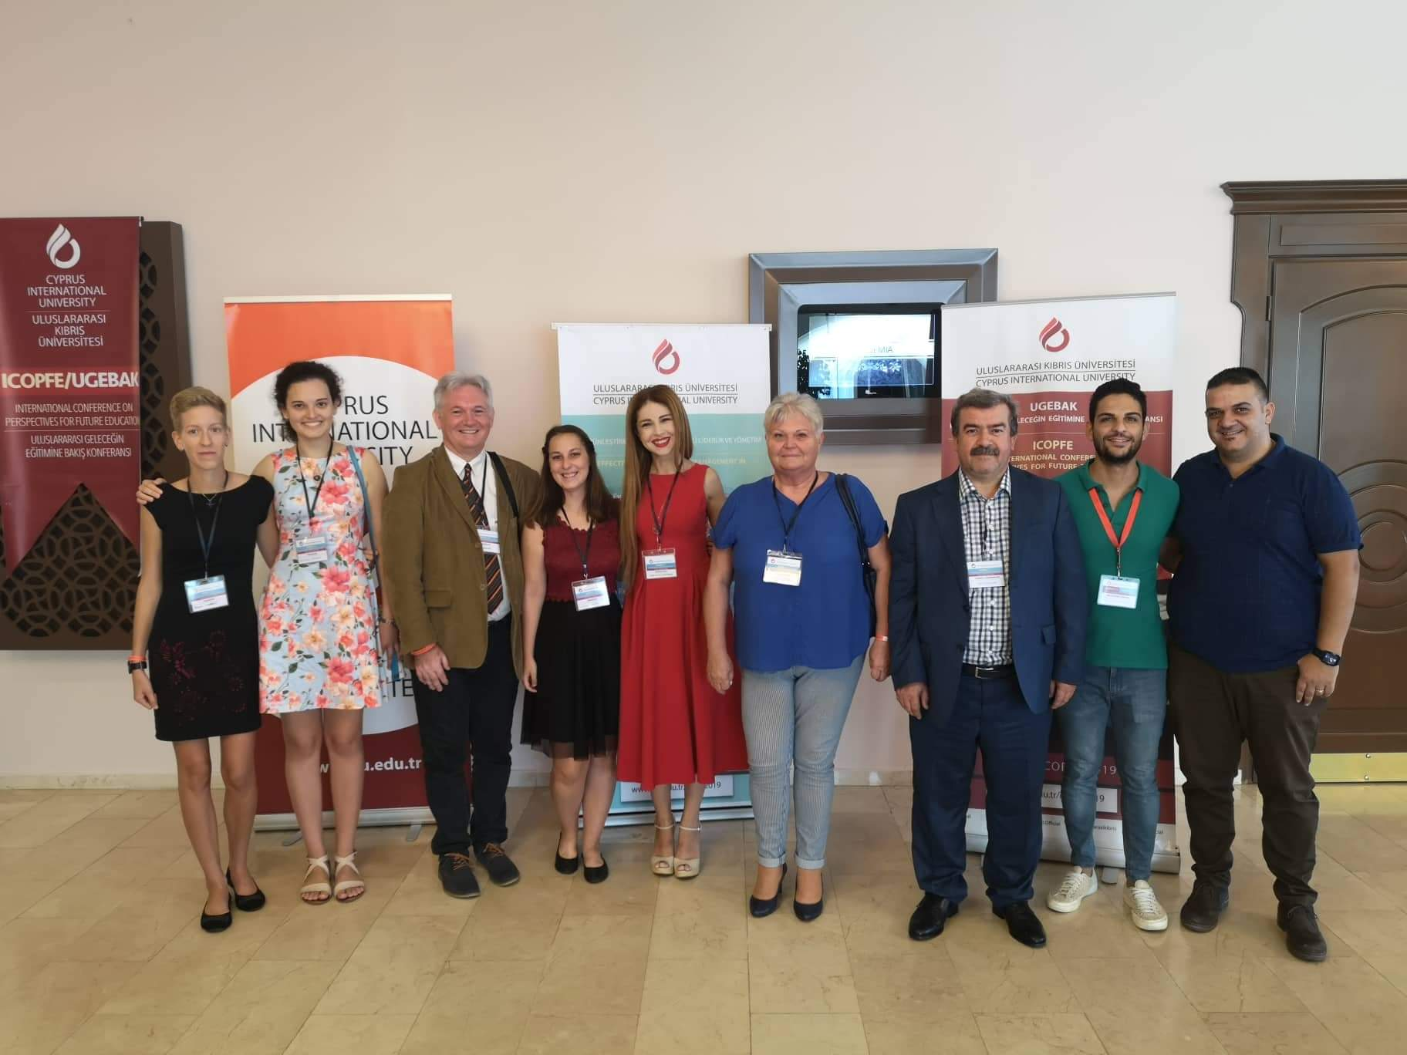

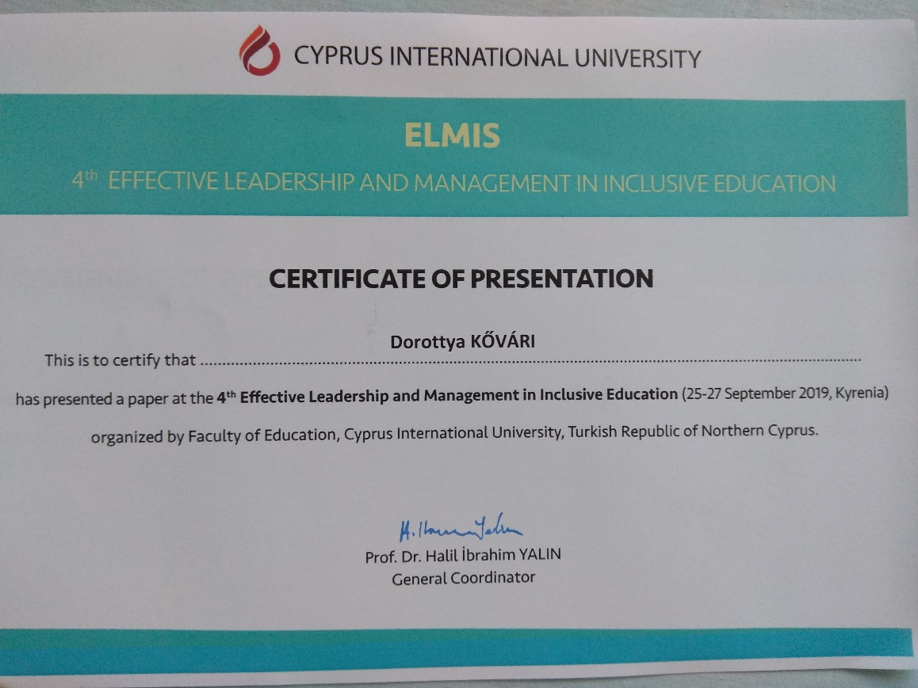

Szombathely, 2019. 09. 29.

Kővári Dorottya

